附件2：

**会议报名操作流程**

1.登录网址：<https://www.cidee-zd.cn/>

2.填写报名信息

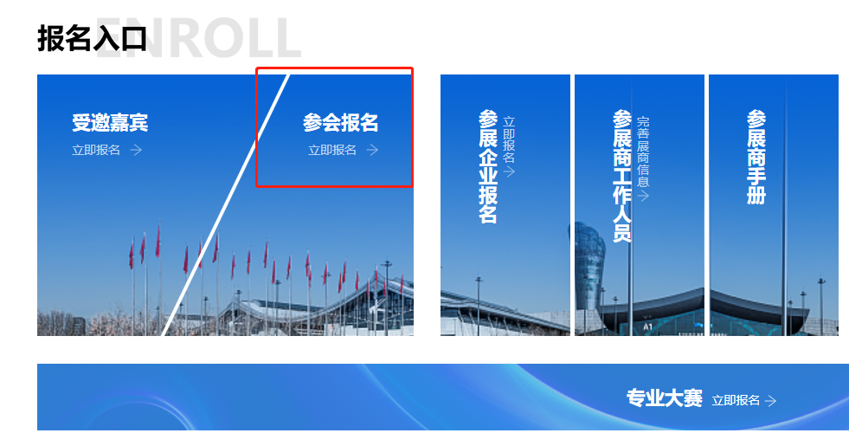（1）点击“参会报名”板块登录报名

（2）输入手机号和验证码，点击登录按钮进行登录

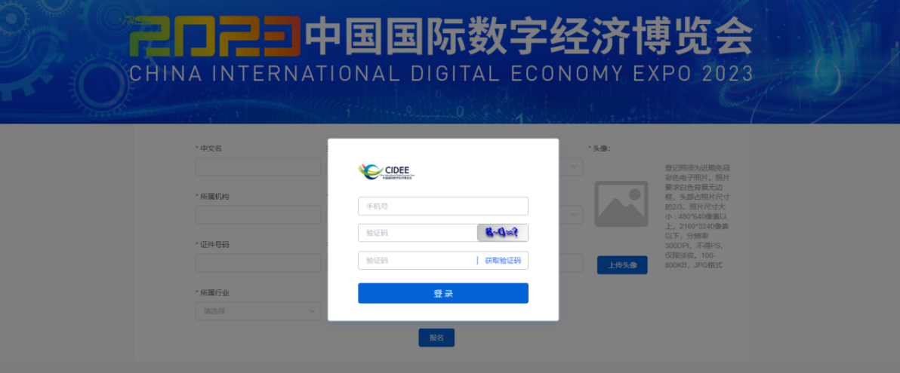

（3）填写个人信息（带*的为必填，需特别注意照片格式及大小），填完后点击“报名”按钮。

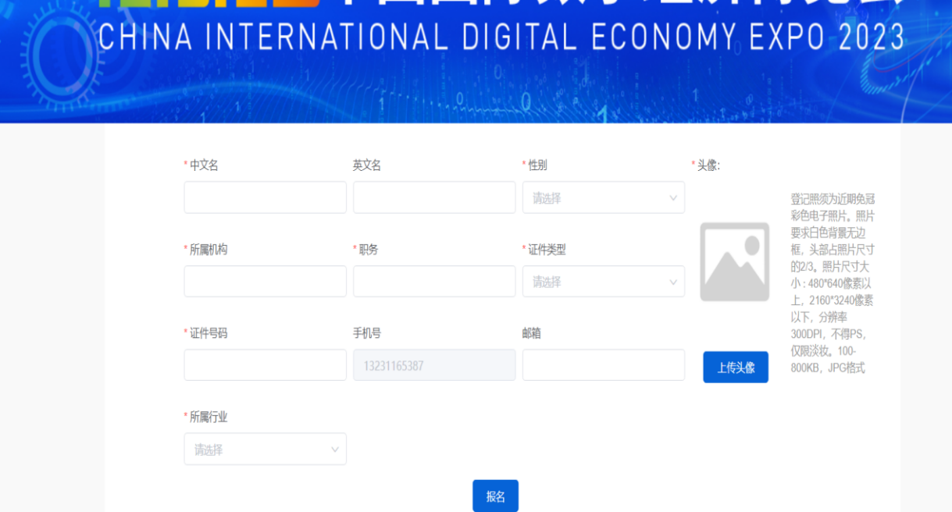

（4）填写完报名信息点击报名后，网页跳转至个人中心界面

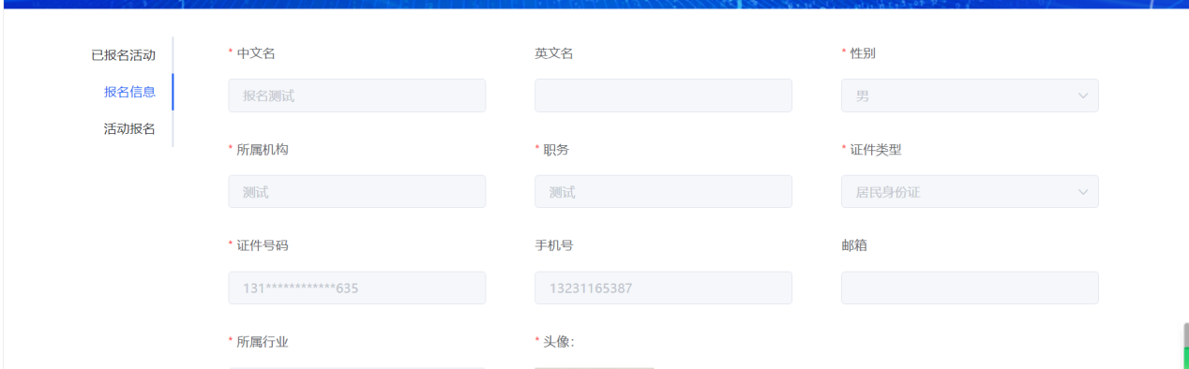

3.报名论坛活动

在个人中心界面点击“活动报名”，然后勾选“招商对接会”里面的“2023冀·深新一代信息技术产业对接会”，最后点击“报名”按钮。

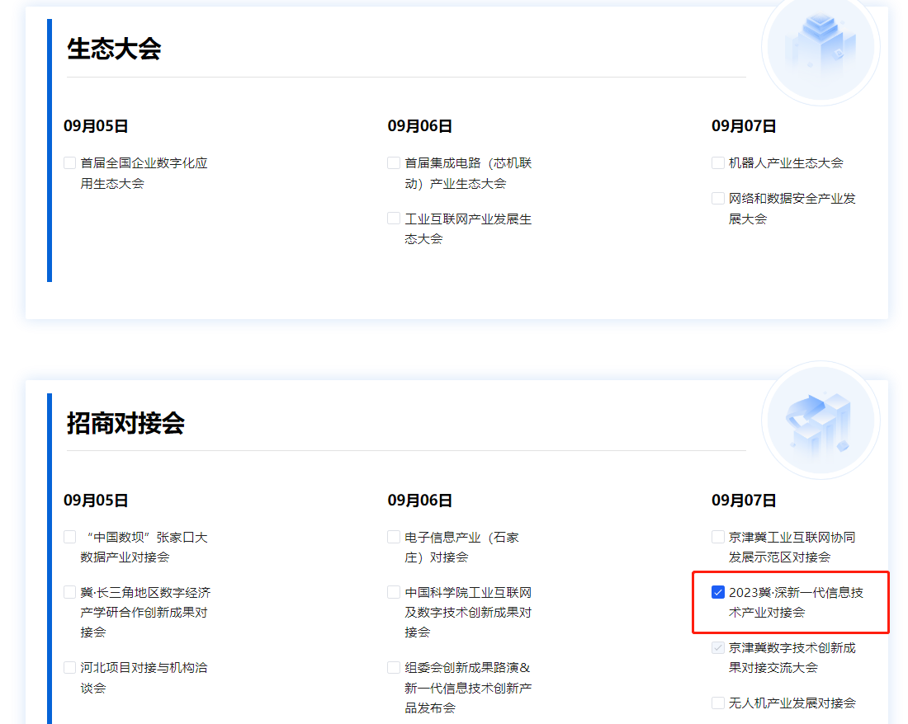

4.确认是否完成报名

后退返回个人中心界面，点击“已报名活动”，显示以下界面即为完成报名，待后台审核报名信息通过后即为报名成功，等待发证即可。

